
XI`AN TECHNOLOGICAL UNIVERSITY

实验报告

实验课程名称 操作系统
专 业： 软件工程
班 级： 14060711
姓 名： 郑思林
学 号： 14060206126
实验学时： 4
指导教师： 王淑蓉
成 绩：

2016 年 11 月 23 日
西安工业大学实验报告
专业 | 软件工程 | 班级 | 14060711 | 姓名 | 郑思林 | 学号 | 14060206126
实验课程 | 操作系统 | 指导教师 | 王淑蓉 | 实验日期 | 2016.11.23 | 同实验者 | 无
实验项目 | 实验一 进程调度
实验设备及器材 | MyEclipse
一、实验目的
- 进一步掌握进程调度的思想方法
- 使用程序模拟进程调度的算法，更深入的学习进程调度算法思想
二、实验原理
- 前提条件：当n个任务同时到达，非同时到达比较复杂，本算法未考虑不同时到达的情况
- 优先级调度：对n个任务进行优先级排序，然后依次完成调度，调度顺序即排序顺序
- 时间片轮转调度（时间片为2单位时间）：对每个任务进行两个单位时间的调度，当一次时间片结束后，对下一个任务进行2个单位时间的执行，依次类推，当有任务无需服务是可将其清除作业队列，防止下次对其服务两个单位时间。
- 短作业优先：对n个任务进行按作业长度进行排序，然后按照排序结果对其依次调度。
三、实验步骤、数据记录及处理
1. 算法流程
        - . 讲进程控制块PCB作为唯一标示，有一下三个属性
          - 需要运行的时间 --- int needTime
          - 优先级 ---------- int priority
          - 是否在运行 ------- int isRunning
          - 名称 ------------- String name

        - . 接受用户输入，本程序采用交互式动态输入，使用函数Main.input(),将输入的信息存入 List<PCB> listPCB 中
        - . 分别使用三种算法：
          - Main.priorityPcb() -----优先级调度算法，将调度结果存入集合recordPCB中
          - Main.timePcb() --------- 时间片轮转调度算法，结果同上
          - Main.shortPcb() -------- 短作业优先调度算法，结果同上
        - .核心算法设计思路
          - 优先级调度算法：
            - 首先对输入的进程按优先级进行排序
            - 按照排序后的顺序依次执行相应进程
            - 执行时输出其所需时间及状态
          - 时间片轮转调度算法：
            - 设置时间片大小（这里设为2）
            - 对每个进程执行一个时间片
            - 判断是否执行完毕，如果完毕remove该进程
            - 直至存储进程的集合为空
            - 执行时输出其状态和还需执行时间
          - 短作业优先调度算法：
            - 首先对输入的进程按作业长度进行排序
            - 按照排序后的顺序依次执行相应进程
            - 执行时输出其所需时间及状态
2. 运行结果分析
        - . 优先级调度算法结果：
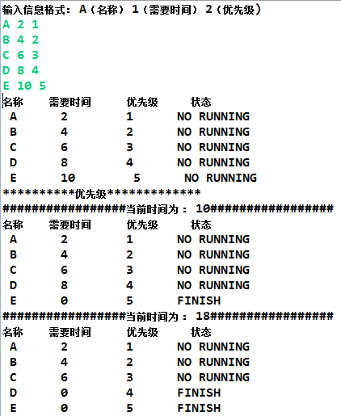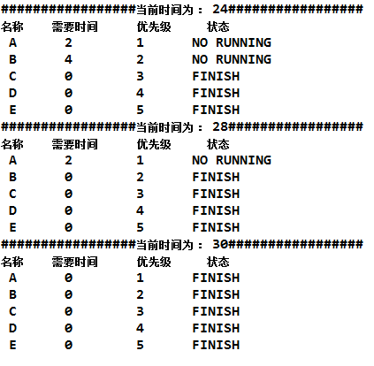
b). 时间片轮转调度实验结果：
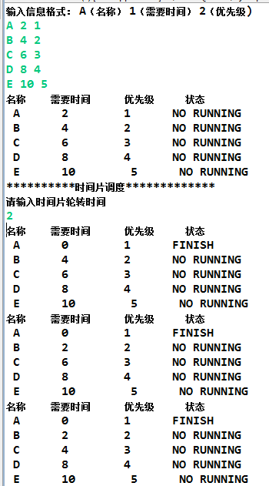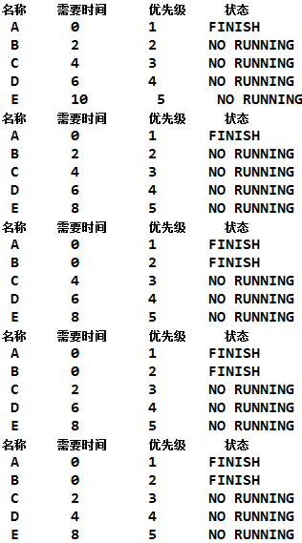
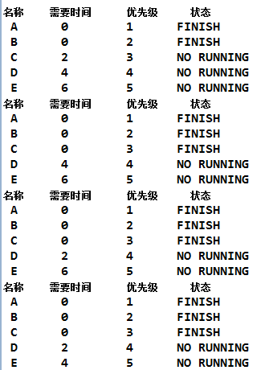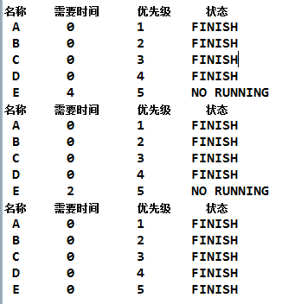
c). 短作业优先调度实验结果：
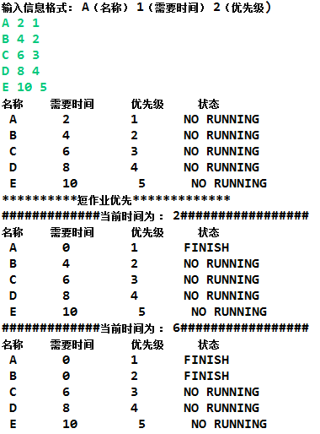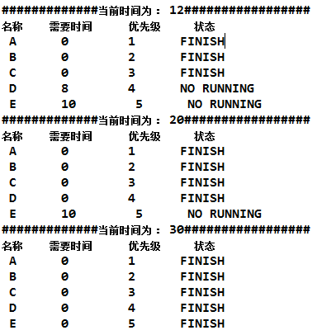
四、总结与体会
通过本次试验基本上掌握了这三种进程调度的算法思想，通过亲自上级编写代码更加深刻的理解了这三个算法，同时也提高了编程能力，这是第一次试验，没有很合理的使用java的编程技巧，错误百出，而且维护起来也是相当的麻烦。在实验中也获得了许多经验，对程序的整体设计有了新的理解，收获很多，长进很多。

附录：源程序
package xatu.zsl;
/**
* 进程类
* @author admin
*/
public class PCB {
private int needTime; // 需要时间时间
private int priority; // 优先级
private int isRunning; // 是否在运行
private String name ; //输入名称
public int getNeedTime() {
return needTime;
}
public void setNeedTime(int needTime) {
this.needTime = needTime;
}
public int getPriority() {
return priority;
}
public void setPriority(int priority) {
this.priority = priority;
}
public int getIsRunning() {
return isRunning;
}
public void setIsRunning(int isRunning) {
this.isRunning = isRunning;
}
public String getName() {
return name;
}
public void setName(String name) {
this.name = name;
}
}
package xatu.zsl;

import java.util.ArrayList;
import java.util.List;
import java.util.Scanner;

/**
* 进程调度
* @author 郑思林
*/
public class Main {
static List<PCB> listPCB;
static List<PCB> recordPCB;
static Scanner in = new Scanner(System.in);
public static void main(String[] args) {
listPCB = new ArrayList<PCB>();
//输入
input();
output(listPCB);
//时间片调度
// timePcb();
//输出
// 优先级调度
// priorityPcb();
// 短作业优先
shortPcb();
// output(recordPCB);
}

/**
* 短作业调度算法测试
*/
private static void shortPcb() {
System.out.println("**********短作业优先*************");
recordPCB = listPCB;
int time = 0;
while(judge()){
int i = getShortTime();
time = time + recordPCB.get(i).getNeedTime();
System.out.println("#############当前时间为 ： " + time +"#################");
PCB tempPcb = recordPCB.get(i);
tempPcb.setNeedTime(0);
tempPcb.setIsRunning(2);
recordPCB.remove(i);
recordPCB.add(i, tempPcb);
output(recordPCB);
}
}

/**
* 得到最短的时间
* @return
*/
private static int getShortTime() {
int shortTime = 0;
int shot = 1000;//***假设100位最大数
int i = 0;
for (PCB pcb : listPCB) {
if (pcb.getNeedTime() > 0) {
if (pcb.getPriority() < shot) {
shot = pcb.getPriority();
shortTime = i;
}
}
i++;
}
return shortTime;
}

/**
* 时间片调度算法测试
*/
private static void timePcb() {
System.out.println("**********时间片调度*************");
System.out.println("请输入时间片轮转时间");
int TIME = in.nextInt();
recordPCB = listPCB;
//输入信息格式： A（名称） 1（需要时间） 2（优先级)
int time = 0;
int i = 0;
while(judge()){
while(recordPCB.get(i%(recordPCB.size())).getNeedTime() == 0){
i++;
i = i%recordPCB.size();
}
PCB tempPcb = recordPCB.get(i);
tempPcb.setNeedTime(tempPcb.getNeedTime()-TIME);
tempPcb.setIsRunning(1);
recordPCB.remove(i);
recordPCB.add(i, tempPcb);
i++;
time+=TIME;
initPCBIsRunning();
output(recordPCB);
}
}

/**
* 优先级调度算法测试
*/
private static void priorityPcb(){
System.out.println("**********优先级*************");
recordPCB = listPCB;
int time = 0;
while(judge()){
int i = getMaxPriority();
time = time + recordPCB.get(i).getNeedTime();
System.out.println("#################当前时间为 ： " + time +"#################");
PCB tempPcb = recordPCB.get(i);
tempPcb.setNeedTime(0);
tempPcb.setIsRunning(2);
recordPCB.remove(i);
recordPCB.add(i, tempPcb);
output(recordPCB);
}
}

/**
* 返回一个当前未运行的最大优先进程
* @return
*/
private static int getMaxPriority() {
int max = 0;
int maxPriority = 0;
int i = 0;
for (PCB pcb : listPCB) {
if (pcb.getNeedTime() > 0) {
if (pcb.getPriority() > maxPriority) {
maxPriority = pcb.getPriority();
max = i;
}
}
i++;
}
return max;
}

/**
* 初始化，给运行状态赋值为0
*/
private static void initPCBIsRunning() {
for (PCB tempPcb : listPCB) {
if (tempPcb.getNeedTime() <= 0) {
tempPcb.setIsRunning(2);
}else{
tempPcb.setIsRunning(0);
}

}
}

/**
* 判断当前进程中是否执行完毕
* @return
*/
private static boolean judge() {
for (PCB tempPcb : recordPCB) {
if (tempPcb.getNeedTime() > 0) {
return true;
}
}
return false;
}

/**
* 输出信息
*/
private static void output(List<PCB> listPCB) {
System.out.println("名称 需要时间 优先级 状态");
for (PCB pcb : listPCB) {
System.out.println(" " + pcb.getName()+" " +pcb.getNeedTime()+ " " +pcb.getPriority() +" "+ getIsRunning(pcb));
}
}

private static String getIsRunning(PCB pcb) {
if (pcb.getIsRunning() == 1) {
return "RUNNING";
}else if(pcb.getIsRunning() == 2){
return "FINISH";
}
else {
return "NO RUNNING";
}
}

/**
* 输入进程信息
*/
private static void input() {

//输入信息格式： A 1 2 3
//名称 提交时间 需要时间 优先级
System.out.println("输入信息格式： A（名称） 1（需要时间） 2（优先级)");

for(int i = 0;i < 5;i++){
PCB tempPCB = new PCB();
String tempLing = in.nextLine();
//获取输入一行信息，通过空格进行切分
String[] tempStr = tempLing.split(" ");
//讲切分的赋给每个Proces对象
tempPCB.setName(tempStr[0]);
// tempPCB.setArrowTime(Integer.parseInt(tempStr[1]));
tempPCB.setNeedTime(Integer.parseInt(tempStr[1]));
tempPCB.setPriority(Integer.parseInt(tempStr[2]));

//将其添加到集合中
listPCB.add(tempPCB);
}

}
}

